Первый ребёнок
(Особенности общения родителей с первым ребёнком)
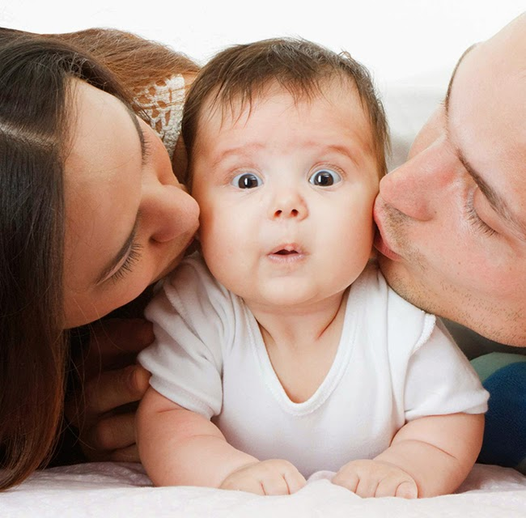
Первый ребёнок, в отличие от других, получает с самого начала своего существования громадную заботу и внимание со стороны взрослых, его самочувствие и поведение постоянно волнуют окружающих. Немудрено, что первые дети часто занимают подсознательно позицию: «Я счастлив только тогда, когда другие обращают внимание на меня и заботятся обо мне», которая делает их чересчур зависимыми от других людей.
Первый ребёнок появляется в семье, ещё недостаточно готовой к детям. Поэтому воспитание первого ребёнка происходит под знаком неуверенности, тревожности. В результате требования родителей то бывают слишком жёсткими, категоричными, то вдруг исчезают или даже меняются на противоположные. Непоследовательность родителей – одна из причин того, что в дальнейшем первые дети воспринимают родителей как людей непостоянных, чьё поведение трудно предвидеть, и поэтому менее склонны раскрывать свои чувства – неизвестно, как прореагируют на них родители.
Появление второго ребёнка
Громадное влияние на развитие личности первого ребёнка имеет рождение второго. Для большинства первенцев рождение второго ребёнка не полная неожиданность. Дети любопытны, и они обращают внимание на изменившуюся фигуру матери, на приготовления к рождению второго ребёнка. Дети, как правило, хотят, чтобы в семье был малыш, часто сами просят «купить» братика или сестричку. Очень важно в этот момент поддержать, усилить эмоционально положительное отношение первенца к новорожденному.

Как готовить первенца к появлению брата или сестры
Однако очень важно не переборщить, разукрашивая «прелести» появления нового члена семьи, а стараться быть до конца искренним с ребёнком. Нужно объяснить старшему, что новорождённый будет сначала беспомощным, требующим заботы и внимания всех членов семьи. Особенно важна ему будет забота матери, так как он с самого начала хрупок и нежен. Такой разговор необходим, чтобы поддержать положительное отношение к новорождённому, но не к вымышленному, а к реальному (который плачет, с которым нельзя сразу играть и т. п.)

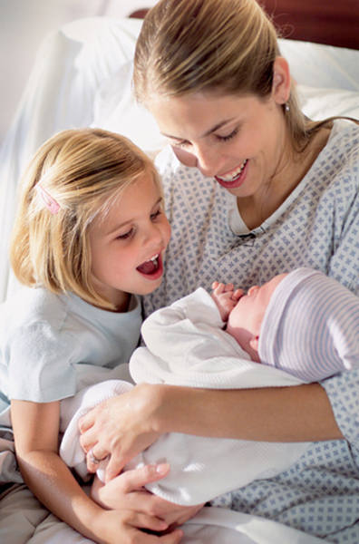
Что чувствует первый ребёнок при появлении младенца
Когда в семье появится новорождённый, даже у тех детей, которые с нетерпением ждали его, часто появляются другие чувства – они могут ощущать себя забытыми, отверженными, появляется зависть. Эти чувства не у всех одинаково интенсивны и не всегда полностью негативны, так как поощряют ребёнка к поиску новых форм поведения в семье. Дети пытаются больше придерживаться требований взрослых, так как это путь к дополнительному вниманию родителей («Ты наш настоящий помощник!»). Изменения в семье могут способствовать преодоления эгоизма, направить энергию ребёнка на помощь другим, на творчество.

Возникновение семейной проблемы
Однако, когда негативные чувства слишком интенсивны, они могут стать причиной глубоких психологических проблем. Схема возникновения семейных проблем такова: старший ребёнок, видя восхищение родителей маленьким, делает вывод о том, что родители его «разлюбили» - он меняет своё поведение, пытаясь привлечь внимание родителей (часто не в лучшую сторону) – родители, не понимая истинной причины изменения поведения ребёнка, наказывают его или высказывают своё неудовольствие – ребёнок утверждается в «нелюбви» родителей и т. д.

Изменения в поведении первого ребёнка
Поведение старшего ребёнка может измениться следующим образом: он может начать капризничать, у него исчезают гигиенические навыки, то есть выбирается поведение младенца («Мама заботится о беспомощном, неряшливом крикуне. И я могу быть таким же»). Если в семье складывается обстановка, что только такими способами можно добиться любви и внимания родителей, то «возвращение к прошлому» ребёнка может закрепиться и стать серьёзной проблемой. Иногда первый ребёнок открыто выражает враждебность к младшему, или же начинает упрямиться, грубить родителям, не подчиняться им. Такое поведение при неправильной реакции родителей может растянуться на несколько лет.

Каким должно быть поведение родителей
при рождении второго ребёнка
Как должны вести себя родители в описанной ситуации?
Не следует прибегать к строгим запретам, наказаниям, стыдить ребёнка.
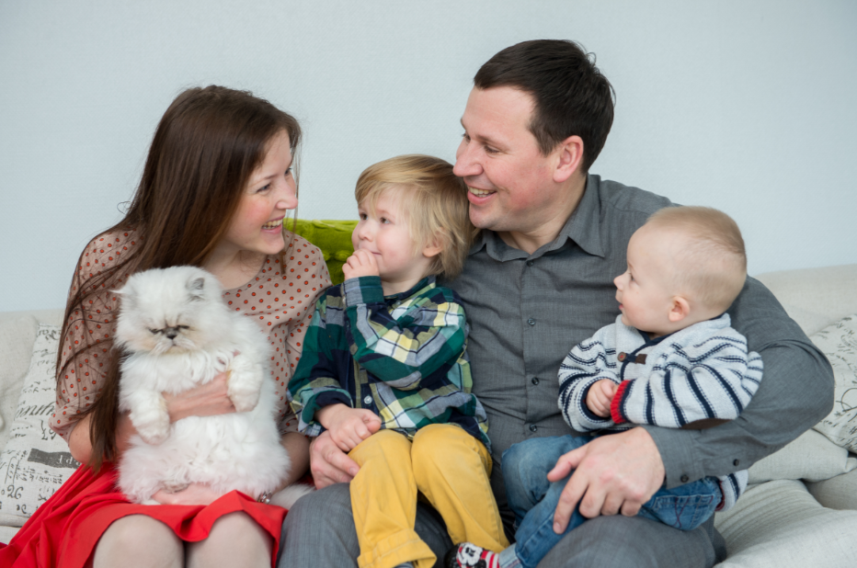
Нужно стремиться, чтобы отношения родителей со старшими не изменились внешне. Необходимо, чтобы в общении с ребёнком остались те «ритуалы» любви, к которым ребёнок привык и которые ему нравятся (вечерние игры или чтение сказки, телесный контакт матери с ребёнком и т.д.).
Нужно стараться уделять внимание старшему (возможно, даже больше, чем когда он был единственный) и избегать экзальтированного восхищения малышом в присутствии старшего.
Максимум внимания и усиленное поощрение должен получать первенец, когда он демонстрирует социально приемлемые и соответствующие своему возрасту формы поведения.
Нужно стараться какой-то отрезок времени в течение дня уделять только старшему ребёнку, чтобы он чувствовал внимание и заботу родителей, направленные на него одного.

Дальнейшее влияние присутствия младшего
на развитие личности старшего
Присутствие младшего ребёнка в семье и дальше продолжает влиять на развитие личности старшего. Когда малыш немного подрастает, перестаёт быть беспомощным – ажиотаж вокруг него начинает снижаться. Наступают солнечные дни для старшего, на него чаще начинают обращать внимание родители и малыш. Родители придают большое значение достижениям старшего и ставят его в пример малышу. Часто такое поведение родителей старший ребёнок осмысляет следующим образом: «Я буду любим и значим в семье, если достигну успеха в чём-то». Первый ребёнок в таких случаях ставит перед собой различные социально-значимые цели, так как их достижение даёт ему ощущение значимости, любимости.
В некоторых случаях бывает так, что младший обгоняет старшего в определённой, для обоих значимой сфере. Такие ситуации особенно тягостны для старшего, и в результате у него почти всегда возникают нарушения поведения, ощущение собственной неполноценности. Задача родителей в таком случае – мягко подчеркнуть достижения старшего ребёнка, найти ту сферу деятельности, где он мог бы по праву быть более успешным.

